 | Газета  «ПОЖАРАМНЕТ»  ОТДЕЛЕНИЕ НАДЗОРНОЙ ДЕЯТЕЛЬНОСТИ  И ПРОФИЛАКТИЧЕСКОЙ РАБОТЫ ПО КОЗУЛЬСКОМУ РАЙОНУ |  | 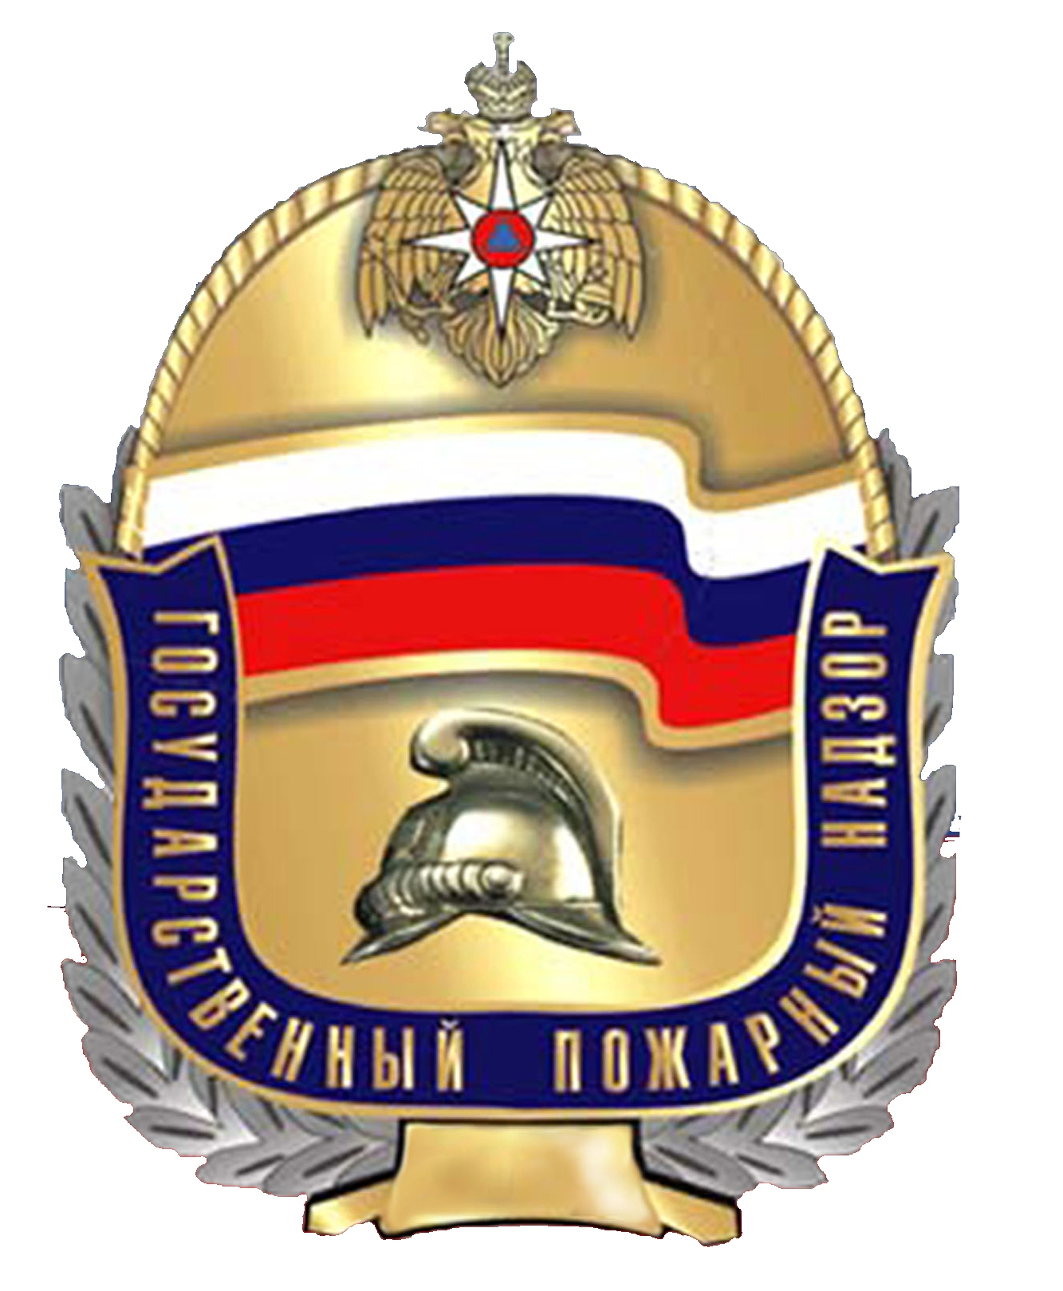
Выпуск №1 от 20 ЯНВАРЯ 2020 года

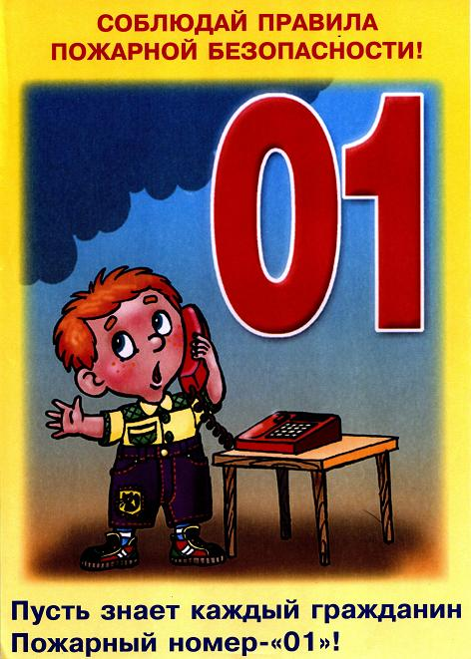  ГРАЖДАНЕ!!!!  При возникновении пожара немедленно вызывайте  пожарную охрану!!!  Тел. 01, 2-11-01, с сотовых телефонов 101,112, 01* |  | Содержание номера:  Оперативная обстановка  с пожарами………...2 стр.  Мошенники под видом пожарных ходят по домам! …3 стр.  Печи и обогреватели – причина пожаров …4-5 стр.  Причины зимних пожаров …. 5-6 стр.  Профилактика пожаров по причине детской шалости с огнем!…6-7 стр.

ГАЗЕТА «ПОЖАРАМ НЕТ»
ОТДЕЛЕНИЯ НАДЗОРНОЙ ДЕЯТЕЛЬНОСТИ ПО КОЗУЛЬСКОМУ РАЙОНУ

Оперативная обстановка с пожарами на территории
Козульского района:

- произошло пожаров - 2
- погибло людей на пожарах - 0
- погибло из них детей - 0
- получили травмы на пожарах - 0
- травмировано детей – 0

Дознаватель ОНД и ПР по Козульскому району
УНД и ПР ГУ МЧС России по Красноярскому краю
капитан внутренней службы
В.В. Харкевич

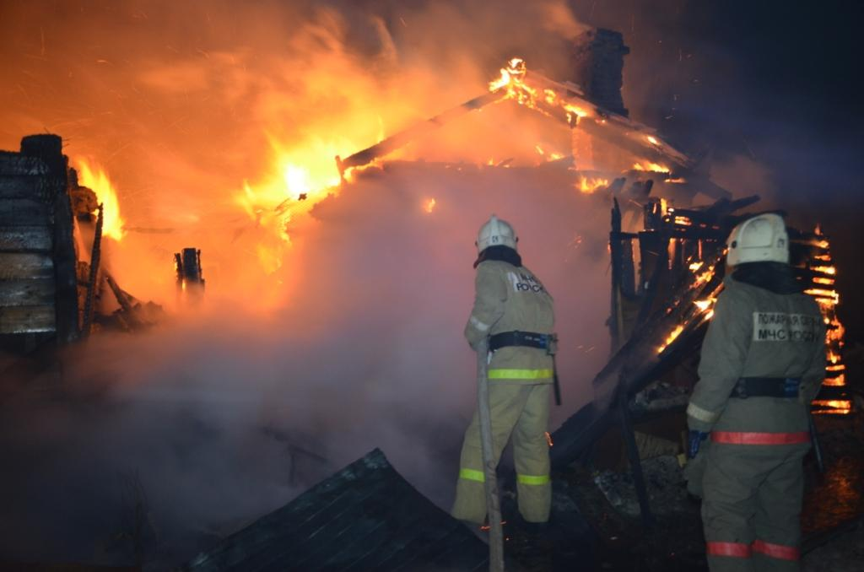

ГАЗЕТА «ПОЖАРАМ НЕТ»
ОТДЕЛЕНИЯ НАДЗОРНОЙ ДЕЯТЕЛЬНОСТИ ПО КОЗУЛЬСКОМУ РАЙОНУ

Мошенники под видом пожарных ходят по домам!
В январе 2020 года в отделение надзорной деятельности и профилактической работы по Козульскому району и ПСЧ-52 2ПСО ФПС ГПС ГУ МЧС России по Красноярскому району от жителей п. Козулька ул. Зеленая роща поступали звонки с информаций о том, что к ним домой приходят люди, представляющиеся сотрудниками государственного противопожарного надзора и предлагают осмотреть состояние печного отопления и электропроводки на предмет их исправности. Проведя беглый «осмотр» печи или электропроводки, эти люди предлагали установить в доме автономные дымовые пожарные извещатели за цену, превышающей рыночной стоимости извещателей в 6 раз.
Напоминаем и предупреждаем всех жителей Козульского района: сотрудники пожарной охраны не занимаются установкой пожарной сигнализации, проверкой газового оборудования, очисткой дымоходов, ремонтом печного отопления, а также не оказывают иных платных услуг населению и организациям.
Если вам предлагают выполнить какие-либо платные работы, связанные с обеспечением пожарной безопасности вашего жилища и представляются сотрудниками государственного противопожарного надзора – не верьте, перед вами мошенники!
Сотрудники пожарной охраны при проведении профилактических рейдов обязаны быть одетыми в форменное обмундирование МЧС России, иметь при себе служебное удостоверение сотрудника МЧС России, которое они предъявляют по требованию, а сотрудники государственного пожарного надзора, помимо этого, должны иметь при себе номерной нагрудный жетон «Государственный пожарный надзор». В ходе обследования противопожарного состояния жилого дома, сотрудники инструктируют проживающих о мерах пожарной безопасности и указывают на выявленные недостатки, если таковые имеются.
Если пришедший к вам человек вызывает подозрение, позвоните по телефону 8(39154) 2-11-01; 101 или в ОМВД России по Козульскому району 02; 8(39154) 2-12-65; и уточните, есть ли в пожарной охране такой сотрудник. Если к вам пришел мошенник, он тут же постарается уйти.
Профессиональную консультацию по установке и эксплуатации пожарных извещателей, вы можете получить в ОНД и ПР по Козульскому району в рабочие дни по адресу: п. Козулька, ул. Центральная, 40а, кабинет номер 7.
К тому же, пожарные извещатели можно купить в любом специализированном магазине намного дешевле, чем предлагают мнимые пожарные. Да и установить его самостоятельно не потребует от вас каких-то особых знаний и навыков. Граждане будьте бдительны!

Ст. инспектор ОНД и ПР по Козульскому району
УНД и ПР ГУ МЧС России по Красноярскому краю
капитан внутренней службы В.А. Дутчик

ГАЗЕТА «ПОЖАРАМ НЕТ»
ОТДЕЛЕНИЯ НАДЗОРНОЙ ДЕЯТЕЛЬНОСТИ ПО КОЗУЛЬСКОМУ РАЙОНУ

Печи и обогреватели - причина пожаров.

Как только температура за окном понижается, сразу же возрастает количество бытовых пожаров, причинами которых, в большинстве своем, становятся несоблюдение правил пожарной безопасности при использовании обогревательных приборов и печей.
Сотрудники ОНД и ПР по Козульскому району просят жителей Козульского района быть особенно внимательными при эксплуатации печей и оборудования в данный период времени.
Печи - кирпичной или каменной кладки, железные или чугунные - все они незаменимы в большинстве деревень и поселков. Но для всех осторожность в обращении с ними не стала привычной. Случается, оставляя малолетних детей одних, взрослые доверяют им самим разжигать огонь, присматривать за топящейся печкой. Хорошо, если она исправна и правильно эксплуатируется. А если нет? Чтобы уберечь свою дачу, дом и свою жизнь необходимо соблюдать элементарные правила пожарной безопасности.
Например, в печи появились трещины. С течением времени они становятся больше, во время топки через них начинают пробиваться искры, а потом и язычки пламени. И если трещины появляются в тех местах, где к печи примыкают деревянные перегородки или перекрытия, это неминуемо приводит к пожару. Появившиеся трещины надо немедленно затирать.
Перед каждым отопительным сезоном необходимо побелить печи и дымоходы.
Следует своевременно устранять и такие дефекты печи, как разрушение топочных отверстий, выпадение дверцы и т.д. Если печь не имеет дверцы или она неплотно закрывает топочное отверстие, при сильном горении дров или плохой тяге пламя будет выходить наружу или выпадут горящие угли. В таких случаях могут загореться сложенные у печки дрова, другие горючие предметы.
Чтобы от случайно выпавших из печи углей не загорелся пол, перед топочным отверстием каждой печи прибивают металлический лист размером 70х50 см. Растопив печь, оставшиеся дрова и мусор с этого листа убирают.
Случается, что пожары возникают из-за того, что к печи вплотную вешают одежду для просушки или ставят мебель. Происходит это, как правило, зимой, когда начинается усиленная топка печей. Избежать этого можно в том случае, если не допускать их перекала. В сильные морозы лучше топить печь несколько раз.
Нельзя разжигать топливо в печах бензином, керосином и другими горючими жидкостями. Лучше всего для этого использовать сухие дрова, мелко наколотые лучины, которые легко загораются.
Во избежание пожара нельзя оставлять топящиеся печи без присмотра. Опасно поручать наблюдение за ними детям, особенно дошкольного возраста.
Очень важно следить за исправностью электрических и других нагревательных и осветительных приборов. Недопустимо устанавливать электронагревательные приборы на сгораемые подставки, нельзя устанавливать в коридорах общего пользования и проходах вблизи деревянных перегородок, мебели, штор и других
ГАЗЕТА «ПОЖАРАМ НЕТ»
ОТДЕЛЕНИЯ НАДЗОРНОЙ ДЕЯТЕЛЬНОСТИ ПО КОЗУЛЬСКОМУ РАЙОНУ

подобных предметов.
Не рекомендуется перегружать электросеть, включая одновременно слишком много электроприборов. Не включайте все ваши приборы в одну розетку: из-за перегрузки может возникнуть пожар. И не оставляйте включенными в сеть в течение длительного времени, они могут перегреться. Любой провод или выключатель рассчитан на определенную силу тока. И если сила тока выше нормы, то происходит нагрев провода. Этого можно избежать, если не допускать повреждения проводов. Нельзя применять неисправные электророзетки и штепсельные вилки, а также самодельные электронагревательные приборы.

Причины зимних пожаров.

Зима - самое горячее время для пожарных. В регионах Сибири отмечается сезонный рост бытовых пожаров. Статистика многих десятилетий дает один результат – до 80 процентов от общего количества пожаров происходит в жилье.
Число зимних пожаров резко возрастает из-за неправильного пользования печами и электрооборудованием. Благоустроенные квартиры, частные дома и надворные постройки горят в основном по следующим причинам.
Около 42-х процентов - от неосторожного обращения с огнем. Неаккуратно брошенная сигарета, чрезмерное употребление алкоголя, что приводит к потере бдительности, оставленные без присмотра дети – чаще всего именно это и приводит к трагедии. Следующая причина возможного возгорания (до 26 процентов) – нарушение правил устройства и эксплуатации электрооборудования. В первую очередь, не следует самостоятельно устанавливать нестандартные предохранители в электрощитах. Не следует также эксплуатировать самодельные электроприборы.
И еще одна из самых частых причин пожара - нарушение правил эксплуатации печей - составляет почти 17 процентов. Нельзя оставлять горящую печь без присмотра, чтобы не допустить перекала печи. Обязательно у каждой печи на полу должен быть настелен несгораемый лист размером 50 х 70 см.
Как говорят пожарные, зимой пожар приходит из жилья. Огнеборцы уверены, что 90 процентов пожаров вполне можно было избежать, поскольку их первопричиной являются беспечность и неосторожное обращение с огнем. Граждане эксплуатируют неисправные печи и обогреватели кустарного производства, оставляют без присмотра включенные электроприборы. Особое внимание требуется электропроводке, которая все чаще не выдерживает больших нагрузок бытовой техники.
Зимние пожары имеют наиболее тяжёлые последствия – растёт человеческая гибель. Люди гибнут от отравления организма ядовитым дымом, в считанные минуты, не успевая покинуть помещение. Среди главных причин пожаров с гибелью людей – неосторожность при курении, как правило, в нетрезвом виде.
Основными причинами пожаров при низких температурах окружающей среды являются: печное отопление и использование электрических устройств для обогрева жилых и нежилых помещений.
ГАЗЕТА «ПОЖАРАМ НЕТ»
ОТДЕЛЕНИЯ НАДЗОРНОЙ ДЕЯТЕЛЬНОСТИ ПО КОЗУЛЬСКОМУ РАЙОНУ

Никогда не забывайте об опасности пожаров и не надейтесь, что с вами подобного не может случиться. Будьте бдительны и осторожны с огнем! Соблюдайте правила пожарной безопасности!

Ст. инспектор ОНД и ПР по Козульскому району
УНД и ПР ГУ МЧС России по Красноярскому краю
капитан внутренней службы
В.А. Дутчик

Профилактика пожаров по причине
детской шалости с огнем!
В этой статье хотелось бы затронуть тему о детской гибели на пожарах.
Самое страшное, что дети погибают по вине взрослых, нередко по вине самых близких и родных людей – родителей! Тяга детей к огню, игре со спичками общеизвестна. Психологи доказывают, что об опасности этих игр дети знают, они различают огонь добрый и злой, огонь созидающий и разрушающий. Помочь детям утвердиться в этих знаниях, предостеречь их от беды – задача взрослых! Главное в профилактике подобных случаев – это не просто запреты, которые, как правило, приводят к обратному – к желанию ребенка их обойти, а обоснованное и аргументированное объяснение.
Не показывайте детям дурной пример: не курите при них, не бросайте окурки куда попало, не зажигайте бумагу для освещения темных помещений. Храните спички в местах недоступных для детей. Ни в коем случае нельзя держать в доме неисправные или самодельные электрические приборы. Пользоваться можно только исправными приборами, имеющими сертификат соответствия требованиям безопасности, с встроенным устройством автоматического отключения прибора от источника электрического питания. Помните – маленькая неосторожность может привести к большой беде.
Уважаемые взрослые! Помните, что во многом дети подражают вам. Будьте сами предельно осторожны в обращении с огнем и разъясняйте детям, какую опасность представляет шалость с огнем. Не забывайте, что ребенок, предоставленный сам себе, непроизвольно может стать виновником пожара.
Пожар – это большая беда. Последствия катастрофы можно измерить деньгами, но человеческие жизни, особенно жизни детей, гибнущих в огне, бесценны. Только строгое, безоговорочное следование всем правилам пожарной безопасности может помочь избежать материальных потерь и человеческих жертв. Дети не читают умных статей, но пожарная безопасность для детей – это превыше всего. Она должна быть обеспечена взрослыми. Научить детей правилам поведения – долг всех взрослых адекватных людей.
В быту человека с самого детства окружает множество электрической бытовой техники. Пожарная безопасность для детей напрямую связана с электрическими
ГАЗЕТА «ПОЖАРАМ НЕТ»
ОТДЕЛЕНИЯ НАДЗОРНОЙ ДЕЯТЕЛЬНОСТИ ПО КОЗУЛЬСКОМУ РАЙОНУ

приборами. Детей нужно подготовить к тому, что электроприборы, включенные в сеть, таят в себе опасность, что бытовая техника часто становится причиной пожара, если неправильно эксплуатируется. Отсюда появляется неукоснительное правило — игра с электронагревательными приборами опасна для здоровья и для жизни.
Иногда не удается предотвратить пожар, и все же происходит возгорание. К такой ситуации нужно быть готовым всегда, действовать уверенно и быстро. Детей тоже нужно научить правилам поведения при пожаре. Так может проявиться пожарная безопасность для детей на практике. Знание важнейших правил и применение их в сложившейся ситуации позволит спастись самому и помочь близким. Тушить пожар должны взрослые, но дать сигнал тревоги может каждый школьник. Ребенок должен знать, что вызвать пожарных можно по телефону 101 или 112.
Причинами пожаров с гибелью детей часто становится детская шалость с огнем. Условиями, способствующими этому, явились оставление детей без присмотра и ненадлежащий присмотр за ними. Также гибели детей способствует состояние сна или алкогольное опьянение находящихся рядом взрослых.
Для того чтобы в Вашу семью не пришла беда надо совсем немного, просто чаще проводить профилактические беседы со своими детьми, объяснять им, к чему может привести шалость с огнем.
Меры по предупреждению пожаров от шалости детей не сложны.
Их необходимо запомнить:
— спички хранят в недоступных для детей местах;
— детям запрещается покупать спички, сигареты (это как правило относится к работникам торговой сети);
— детей нельзя запирать в квартирах одних (сколько трагедий произошло в результате этого);
— запрещается поручать детям надзор за топящимися печами и нагревательными приборами;
— нельзя разрешать малолетним детям включать электронагревательные приборы, газовые плиты и т.д.
Обязанность каждого взрослого — пресекать всякие игры с огнем, разъяснять детям их опасность.
Уважаемые родители, личным примером учите, детей соблюдению привил пожарной безопасности. Только большой заботой о наших детях мы сможем предупредить пожары от детской шалости с огнем, сохранить свой дом, имущество и самое дорогое – жизнь ребенка.

Уважаемые граждане не подвергайте свою жизнь, а также жизнь и здоровье людей, ваших близких и родственников, убедительно просим не допускать нарушения норм и правил пожарной безопасности

Ст. инспектор ОНД и ПР по Козульскому району
УНД и ПР ГУ МЧС России по Красноярскому краю
капитан внутренней службы В.А. Дутчик
ГАЗЕТА «ПОЖАРАМ НЕТ»
ОТДЕЛЕНИЯ НАДЗОРНОЙ ДЕЯТЕЛЬНОСТИ ПО КОЗУЛЬСКОМУ РАЙОНУ

ГРАЖДАНЕ!!!!
При возникновении пожара немедленно вызывайте
пожарную охрану!!!
Тел. 01, 2-11-01, с сотовых телефонов 101,112, 01*

Выпускается бесплатно.  Тираж 999 экз. | №1 от 20 января 2020 года | Выпускается отделением надзорной деятельности  и профилактической работы  по Козульскому району Красноярского края.  Адрес: 662050, Красноярский край, Козульский район, п. Козулька, ул. Центральная, 40 «А»  тел. (39154) 2-11-01  Редактор газеты: ст. инспектор ОНД и ПР по Козульскому району  В.А. Дутчик

